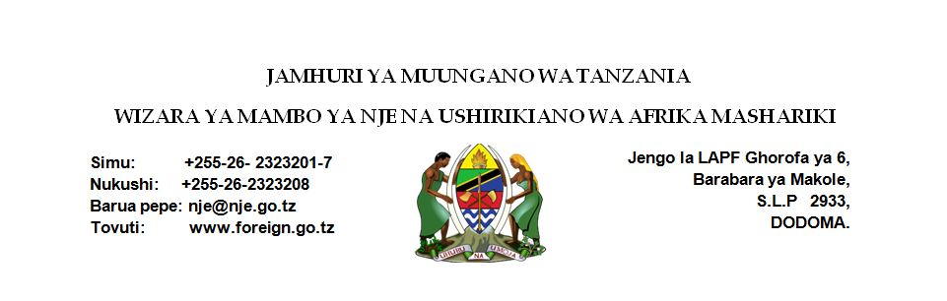

**TAARIFA KWA VYOMBO VYA HABARI**

**Serikali kutoa viwanja kwa ajili Mabalozi kujenga ofisi na makazi Dodoma**

Katibu Mkuu wa Wizara ya Mambo ya Nje na Ushirikiano wa Afrika Mashariki, Prof. Adolf  Mkenda amewahakikishia Waheshimiwa Mabalozi na Wakuu wa Mashirika ya Kimataifa hapa nchini kuwa ahadi ya Rais wa Jamhuri ya Muungano wa Tanzania, Mhe. Dkt. John Pombe Joseph Magufuli ya kuwapatia viwanja vya ukubwa wa ekari 5 kwa ajili ya ujenzi wa ofisi na makazi ya Balozi mjini Dodoma itatekelezwa kama ilivyoahidiwa.

Rais Magufuli alitoa ahadi hiyo katika sherehe  za  kufungua mwaka wa 2018 ya wanadiplomasia zilizofanyika Ikulu jijini Dar Es Salaam tarehe 09 Februari 2018.

Prof. Mkenda alitoa kauli hiyo kwa Mabalozi na Wakuu wa Mashirika ya Kimataifa wakati wa kuwasilisha mada kuhusu Mpango Mkuu wa Mji wa Serikali mjini Dodoma.

Mada hiyo ilitolewa kwa ushirikiano kati ya Wizara ya Mambo ya Nje na Ushirikiano wa Afrika Mashariki na Manispaa ya Dodoma kwenye Kituo cha Kimataifa cha Mikutano cha Julius Nyerere (JNICC) leo Jijini Dar es Salaam.

Kwa mujibu wa mada hiyo, mji wa Serikali mjini Dodoma utajengwa pembeni ya Barabara ya Dar Es Salaam hadi Dodoma, kilomita 17 kutoka katikati ya mji wa Dodoma na unakadiriwa kugharimu Shilingi za Kitanzania trilioni 10 hadi unakamilika.

Mji huo ambao umesanifiwa kwa asilimia 100 na wataalamu wa Kitanzania umezingatia mahitaji yote muhimu ambayo mji wa kisasa unastahili kuwa nayo. Miongoni mwa mahitaji hayo ni pamoja na miundombinu ya kutosha ikiwemo barabara, maji safi na maji taka, nishati ya umeme, TEHAMA na dampo kwa ajili ya taka ngumu ambalo ujenzi wake umeshakamilika na juhudi zinaendelea za kutafuta mwekezaji kwa ajili ya kubadilisha taka kwa matumizi mengine (recycling).

Aidha, usanifu wa mji huo umezingatia vigezo vya uendelezaji endelevu wa miji duniani ikiwa ni pamoja na utunzaji wa mazingira na urithi wa asili, kuepuka uchafuzi wa hali ya hewa na urahisi wa kufikika.

Wasanifu wa mji huo wakisisitiza kuhusu uendelezaji endelevu wa miji, katika usanifu wao wamezingatia hali ya hewa ya Dodoma ambayo ni ya joto na upepo mkali, hivyo, wametenga maeneo kwa ajili ya upandaji miti itakayopunguza kasi ya upepo na ujenzi wa vyanzo vya maji kwa ajili ya kupoza joto.

Mkurugenzi wa Manispaa ya Dodoma, Bw. Godwin Kunambi alitumia fursa hiyo kuwakaribisha wawekezaji kwenda kuwekeza katika mji wa Dodoma katika miradi mbalimbali ikiwemo mashule, hospitali, mahoteli, maduka makubwa na miundombinu mingine. “Tumetenga eneo kubwa kwa ajili ya uwekezaji wa viwanda ambalo limegawanywa katika ukubwa tofauti tofauti kutegemea na mahitaji ya mwekezaji, hivyo wahimizeni wafanyabiashara kutoka katika nchi zenu waje kuwekeza Dodoma”. Bw. Kunambi aliwaambia Mabalozi.

Bw. Kunambi alieleza kuwa Mpango Mkuu wa mji wa Dodoma ulisanifiwa tangu mwaka 1976 na kufanyiwa mapitio mwaka 2010 na sasa wataalamu hao ambao wamepata uzoefu kutoka nchi mbalimbali zikiwemo Nigeria, Malaysia, China na Malawi ili kusanifu mji unaozingatia mahitaji ya sasa.

**-Mwisho-**

**Imetolewa na:**

**Kitengo cha Mawasiliano ya Serikali,**

**Wizara ya Mambo ya Nje na Ushirikiano wa Afrika Mashariki,**

**Dar es Salaam, 16 Februari 2018**